國家發展委員會 新聞稿
國發會龔明鑫主委出席2023年APEC部長級會議會後記者會
發布日期：112年11月16日
發布單位：綜合規劃處
今(2023)年度亞太經濟合作(APEC)部長級會議(APEC Ministerial Meeting, AMM)，已於當地時間11月14-15日於美國舊金山召開。國發會龔明鑫主委及行政院鄧振中政委一同率團出席AMM會議，圓滿完成任務。
在AMM會議的第一場次交流主題「營造有利永續未來之創新環境，並為各方確保未來平等且具包容性」(Enabling an innovative environment for a sustainable future and affirming an equitable and inclusive future for all)中，我國由國發會龔主委代表發言說明：
–面對全球經濟復甦前景之不確定性，為了復甦經濟，數位及綠色的雙轉型不僅可推動經濟發展，亦有助於打造一個更具韌性、包容性及永續的未來。
–在數位轉型方面，我國作為科技驅動之經濟體，致力弭平數位落差，將無線網路擴展至偏鄉地區，並利用數位工具改善災害預防及管理，促進產業創新，確保數位平等，以及強化數位韌性。數位科技，尤其是AI影響力持續成長，雖存在風險，但透過適當治理，AI可造福人類，甚至可協助強化醫療保健品質。今年我國APEC企業諮詢委員會(ABAC)代表提出「DO AI Yourself (DAIY) Project」計畫，透過公私夥伴關係結合AI應用與醫療服務。我方願與APEC經濟體合作，強化APEC區域之數位健康。
–在綠色轉型方面，我國致力於2050年前實現淨零排放，並將承諾入法。為支持中小企業實現綠色轉型，我國投資創新，採用數位工具進行碳盤查、資料分析及智慧能源管理。我國成立碳權交易所，媒合供需，創造企業去碳誘因，並在追求綠色轉型的同時，確保公正轉型，不遺落任何人。這些行動皆展現我方因應氣候變遷的決心，盼與APEC經濟體合作，為所有人創造綠色成長。
–為支持在APEC的集體努力，自2020年領袖採認太子城願景，我國已向APEC捐贈670萬美元，其中今年捐贈計150萬美元，用於支持數位創新、結構改革、綠色成長及婦女經濟賦權，未來我國亦將持續支持APEC各方面工作。
–鑒於當前全球情勢導致通膨、供應鏈中斷、對糧食、能源安全及區域穩定之擔憂，我方敦促經濟體加強合作，以追求開放、充滿活力、韌性與和平的APEC區域。
龔明鑫主委另於會前與美國出席AMM之發言代表國務院經濟成長、能源及環境事務次卿費南德茲(Jose W. Fernandez)於11月14日上午進行雙邊會談，雙方就台美合作、淨零排放、經濟脅迫等議題交流。
費南德茲次卿表示，第四屆台美經濟繁榮夥伴對話(EPPD)即將召開，雙方在許多面向都已有所進展，包括避免雙重課稅的討論、台美21世紀貿易倡議已進入第二輪談判等，盼未來台美亦可推動與第三國之合作，向世界展現與台灣合作之益處。
龔主委回應費南德茲次卿台美可推動第三國之產業合作面向時說明，台灣中華電信已與歐洲及東南亞國家洽談5G電信之合作，另電動車等領域也是未來可發展三方合作的項目。
龔主委並提及，有關醫療領域，我國APEC企業諮詢委員會(ABAC)代表今年提出將AI應用與醫療服務相結合之計畫，共有19個APEC成員參與，且臺灣在新南向政策下，與東南亞國家在醫療領域合作，打造一國一中心；台美未來亦可就數位醫療推動與第三國家合作。
龔主委另也與費南德茲次卿就台美發展太陽能、離岸風電、氫能與地熱等其他能源交換意見。另費南德茲次卿表示，經濟脅迫議題為G7之重要議題之一，雙方也就如何因應經濟脅迫之情勢交換意見。
本年度APEC主辦經濟體美國的辦會主題為「為各方創造具韌性且永續的未來」（Creating a Resilient and Sustainable Future for All），並透過「互連（interconnected）、「創新」（innovative）及「包容」（inclusive）等三大政策優先事項推動相關工作，賡續為實現2040太子城願景作出貢獻。
出席的經濟體發言圍繞各國所關注的氣候變遷、公正轉型、淨零排放、綠色及能源轉型、數位經濟及轉型、弭平數位落差、新創發展、供應鏈韌性、糧食安全、婦女、微中小企業等群體包容等議題；其中美國、日本、澳洲、加拿大、紐西蘭等經濟體言及烏俄戰爭對供應鏈、能源與糧食安全等之影響；少數會員體發言亦提及以巴衝突。

聯絡人：綜合規劃處張惠娟處長
辦公室電話：02-2316-5300#5910
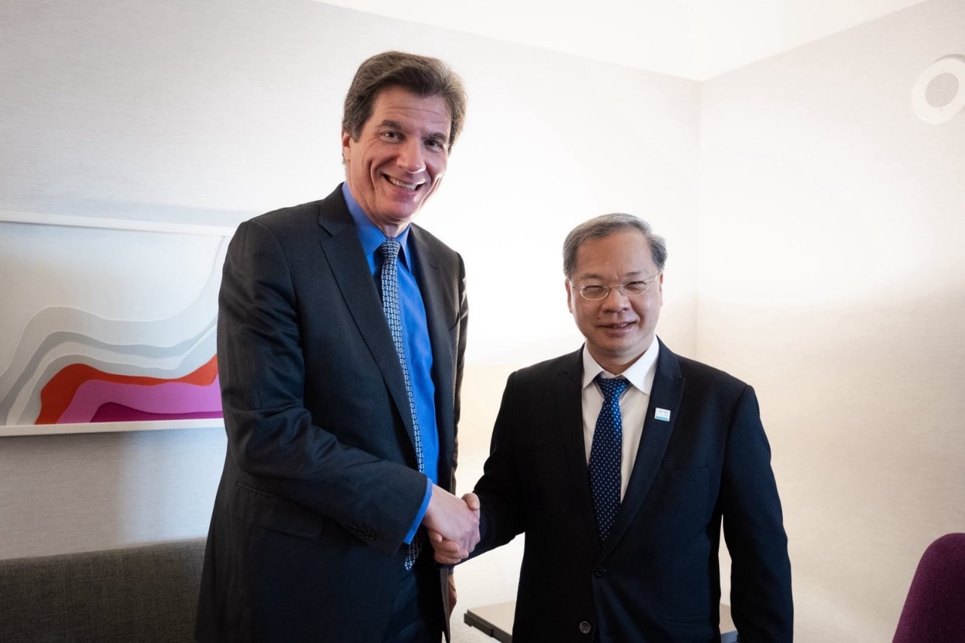
國發會龔明鑫主委於14日出席2023 APEC部長級會議前與美方發言代表國務院經濟成長、能源及環境事務次卿費南德茲(Jose W. Fernandez)進行雙邊會談

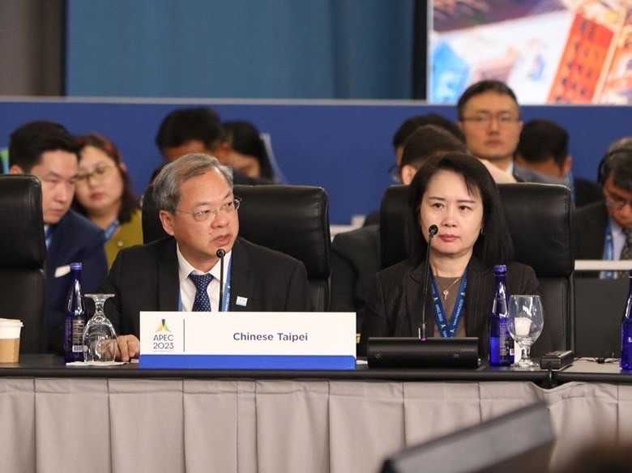
國發會龔明鑫主委代表我方出席2023 APEC部長級會議
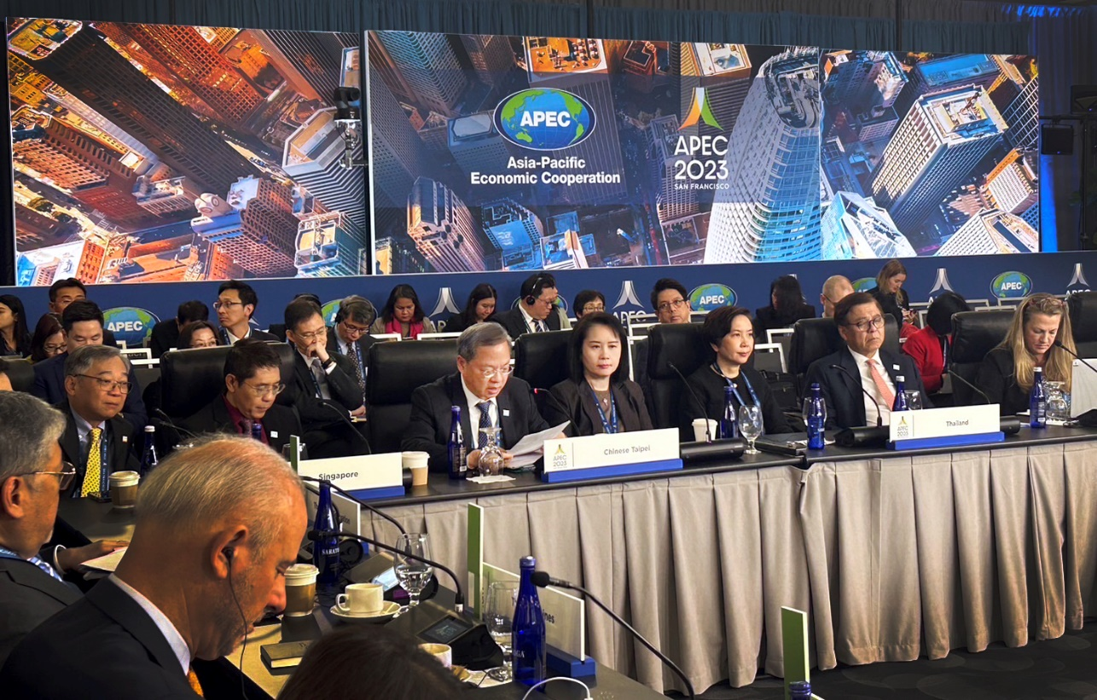
2023 APEC部長級會議現場實況

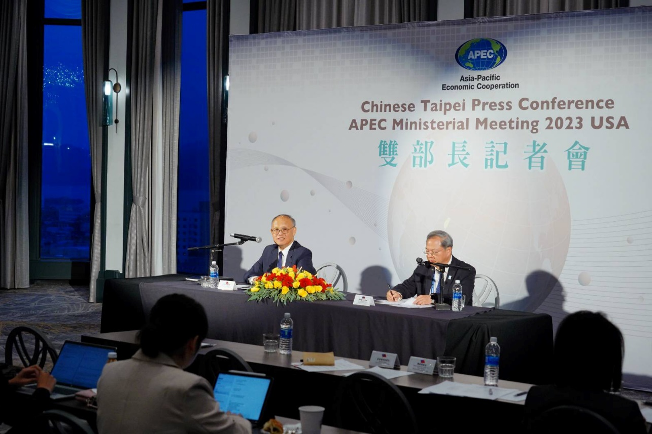
國發會龔明鑫主委偕同行政院鄧振中政委於15日APEC部長級會議後召開雙部長記者會
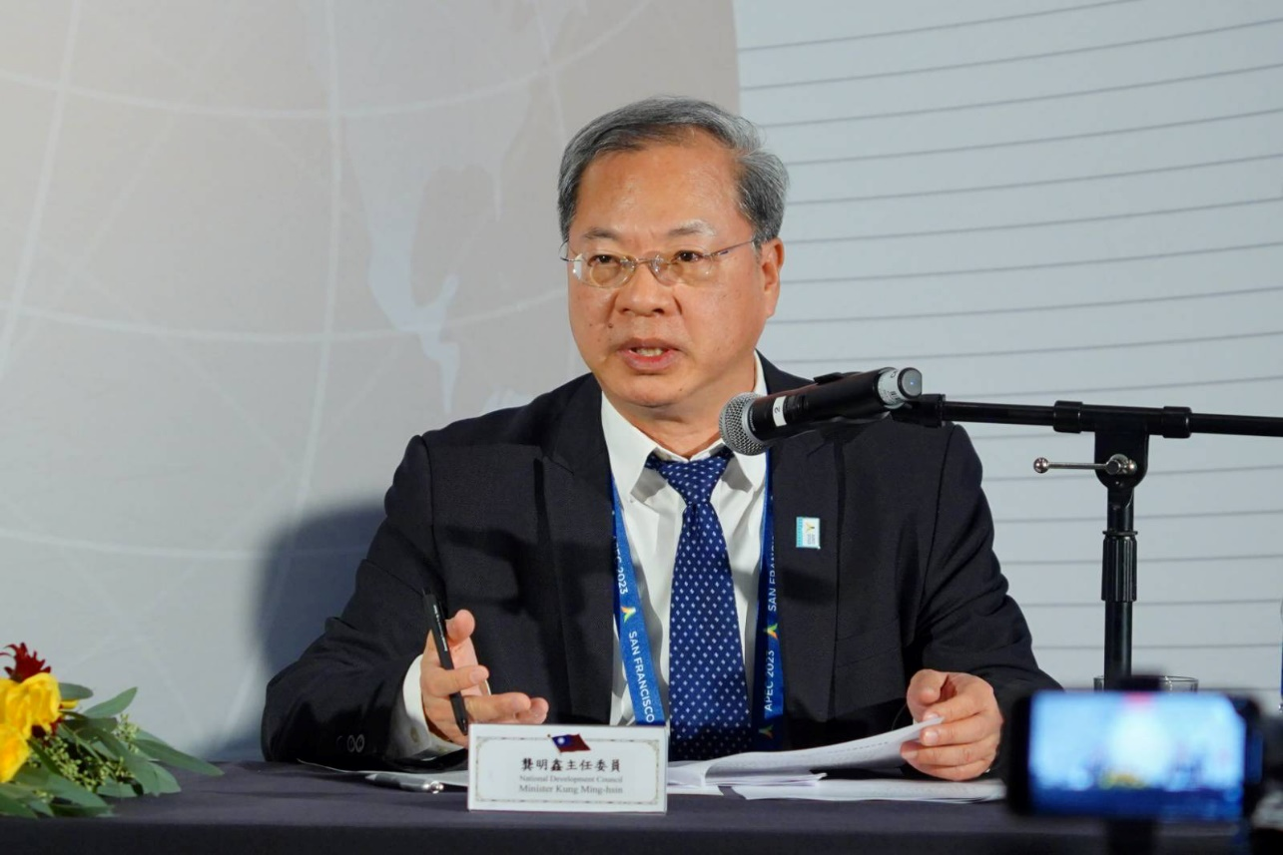
國發會龔明鑫主委於15日雙部長記者會中說明本次會議進展

